GAUGAN NVIDIA

## A Une nouvelle IA ?

## Depuis quelques années déjà, NVIDIA se spécialise de plus en plus dans les Intelligences Artificielles, permettent de recréer la lumière dans les logiciels grâce au Ray Tracing, d’améliorer les qualités des images comme pour le DLDSR et bien encore plus.

## Cependant, ce qui a marqué les gens en ce fin 2021, c’est la version officielle de GauGAN2 qui a été rendu disponible pour tout le monde gratuitement.

## B/ Que est ce que GauGAN?

## Si vous n’avez pas de talent particulier en dessin, GauGAN est fait pour vous. Cet outil disponible sur navigateur ou application sur Ordinateur (pour les possesseurs d’une carte graphique RTX) permet de transformer n’importe quel dessin que vous faites, en photo ultra réaliste. Cette intelligence artificielle se base sur une banque de données d’image afin de créer au final, un collage qui permet de créer un endroit dans le monde qui n’existe pas.

Cette IA est limitée pour le moment, même si déjà bien fourni. Vous ne pouvez pas par exemple dessinez un être humain ou un animal. Cependant, nous pouvons réaliser un paysage ultra réaliste et voici le résultat :

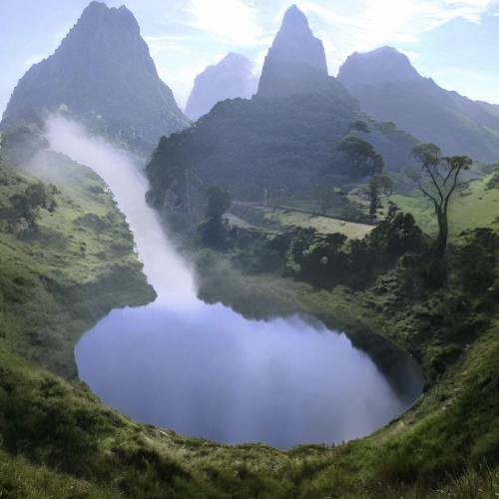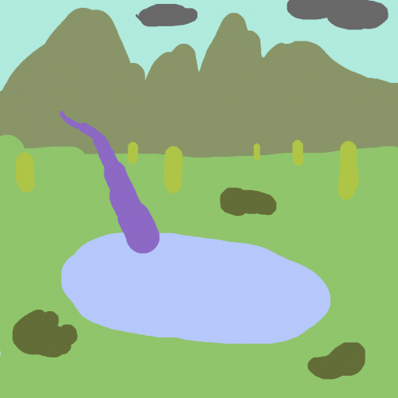

Résultat par l’IA

Dessin fait par moi

On pourrait croire que ce qui est sur l’image de gauche est vrai, surement un pays tropical, mais en réalité ce n’est qu’une petite palette de couleur et une IA puissante qui ont pu créer cette image. Bien évidemment, si on regarde l’image longtemps, on finit par se rendre compte qu’il y’a quelques problèmes comme la rivière qui fait beaucoup de particule d’eau, mais le résultat reste impressionnant.

## B/ Que est ce que GauGAN2?



Justement, GauGAN2 est la version améliorée de GauGAN, disponible en Démo, embarquant plus de fonctionnalité, comme la possibilité d’insertion de bâtiment, de ponts ou de barrières. Elle permet aussi de créer des images de meilleure qualité utilisant une plus grande variété d’image et c’est incomparable à la version numéro un de GauGAN. Cette IA a pu être amélioré grâce au supercalculateur NVIDIA Selene, qui est l’un des 10 supercalculateur les plus puissants au monde. Grâce à NVIDIA Selene, GauGAN crée des liens entre les images que il reçoit avec des mots-clés comme « océan », « montagne » et d’autres.

## C/ Une technologie dangereuse ?

Malgré que ce soit une technologie toute nouvelle et très prometteuse, celle-ci peut s’avérer très dangereuse si elle est mise à disposition au public.

On peut directement parler des DeepFakes, qui seront très présent dès la mise en ligne de cet outil. Les personnes pourront reprendre le code source, et le modifier afin de pouvoir par exemple ajouter des paroles, enlever la caméra qui tourne où voir même créer des vrais mouvements de tête, comme si quelqu’un s’adressait à la foule par exemple. Ceci peut se produire à l’échelle mondial comme à l’échelle d’une ville. Une personne pourrait être reprise sur ce logiciel et pourrait être victime d’un DeepFake.

Cependant, cette technologie ne serait pas disponible pour tout le monde. Surement que pour faire un rendu, une des nouvelles cartes graphiques de NVIDIA. Avec l’arrivée imminente des RTX SERIE 40, on peut s’attendre à ce que cette carte graphique, extrêmement puissante (peut consommer jusqu’à 900W) puisse embarquer cette technologie, à moins que NVIDIA ait prévu le coup, et ne rendra pas cette technologie disponible à tout le monde.

Source :   
Vidéo : <https://www.youtube.com/watch?v=cXxEwI7QbKg>  
Article : https://www.lemonde.fr/sciences/article/2022/04/06/intelligence-artificielle-des-visages-realistes-en-3d-crees-a-la-volee_6120778_1650684.html